【作业1】

2、一幅8灰度级图像具有如下所示的直方图，求直方图均衡后的灰度级和对应概率，并画出均衡后的直方图的示意图。（计算中采用向上取整方法，图中的8个不同灰度级对应的归一化直方图为[0.17 0.25 0.21 0.16 0.07 0.08 0.04 0.02]）

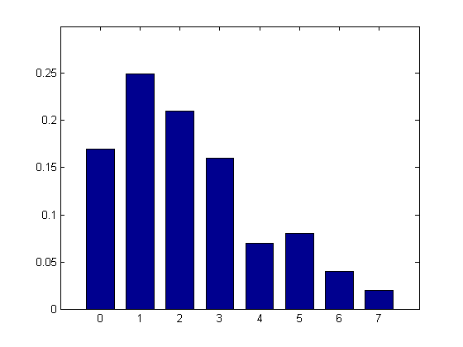

【解答】直方图均衡采用公式

式中，G为灰度级数，取8，pr(w)为灰度级w的概率，Sr为变换后的灰度，计算过程如下表所示：

|  |  |  |  |  |
| --- | --- | --- | --- | --- |
| 灰度级r | 各级概率Pr(r) | 累积概率 | 累积概率×8－1 | 向上取整sr |
| 0 | 0.17 | 0.17 | 0.36 | 1 |
| 1 | 0.25 | 0.42 | 2.36 | 3 |
| 2 | 0.21 | 0.63 | 4.04 | 5 |
| 3 | 0.16 | 0.79 | 5.32 | 6 |
| 4 | 0.07 | 0.86 | 5.88 | 6 |
| 5 | 0.08 | 0.94 | 6.52 | 7 |
| 6 | 0.04 | 0.98 | 6.84 | 7 |
| 7 | 0.02 | 1 | 7 | 7 |

则新灰度级的概率分别是：

Ps(0) = 0

Ps(1) = Pr(0) = 0.17

Ps(2) = 0

Ps(3) = Pr(1) = 0.25

Ps(4) = 0

Ps(5) = Pr(2) = 0.21

Ps(6) = Pr(3) + Pr(4) = 0.23

Ps(7) = Pr(5) = Pr(6) = Pr(7) = 0.14

编写matlab程序并绘制直方图：

s=0:1:7;

p=[0 0.17 0 0.25 0 0.21 0.23 0.14];

bar(s,p);

axis([-1 8 0 0.3]);

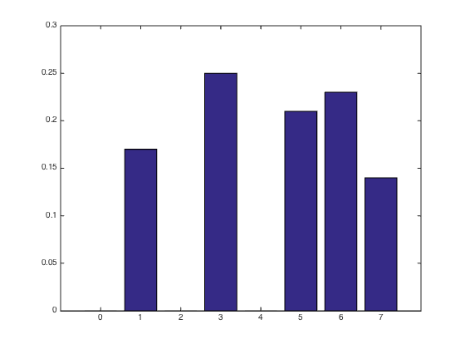

可以看出，此图较题目原图更加“均匀”。

【作业2】

1、完成课本数字图像处理第二版114页，习题3.10。



【解答】

由图可知

将两图做直方图均衡变换

令上面两式相等，则

因为灰度级非负，所以

2、请计算如下两个向量与矩阵的卷积计算结果。

（1）[ 1 2 3 4 5 4 3 2 1 ] * [ 2 0 -2 ]

（2）

【解答】

（1）设向量a=[ 1 2 3 4 5 4 3 2 1 ]，下标从-4到4，即a(-4)=1，a(-3)=2……a(4)=1；设向量b=[ 2 0 -2 ]，下标从-1到1，即b(-1)=2，b(0)=0，b(1)=-2；设向量c=a*b，下标从-5到5。根据卷积公式可知

其中，，则

c(-5)=a(-4)b(-1)=1*2=2

c(-4)=a(-4)b(0)+a(-3)b(-1)=1*0+2*2=4

c(-3)=a(-4)b(1)+a(-3)b(0)+a(-2)b(-1)=1*(-2)+2*0+3*2=4

c(-2)=a(-3)b(1)+a(-2)b(0)+a(-1)b(-1)=2*(-2)+3*0+4*2=4

c(-1)=a(-2)b(1)+a(-1)b(0)+a(0)b(-1)=3*(-2)+4*0+5*2=4

c(0)=a(-1)b(1)+a(0)b(0)+a(1)b(-1)=4*(-2)+5*0+4*2=0

c(1)=a(0)b(1)+a(1)b(0)+a(2)b(-1)=5*(-2)+4*0+3*2=-4

c(2)=a(1)b(1)+a(2)b(0)+a(3)b(-1)=4*(-2)+3*0+2*2=-4

c(3)=a(2)b(1)+a(3)b(0)+a(4)b(-1)=3*(-2)+2*0+1*2=-4

c(4)=a(3)b(1)+a(4)b(0)=2*(-2)+1*0=-4

c(5)=a(4)b(1)=1*(-2)=-2

所以卷积结果为：**[ 2 4 4 4 4 0 -4 -4 -4 -4 -2 ]**

（2）设矩阵

下标从(-1,-1)到(1,1)，即b(-1,-1)=-1，b(-1,0)=0……b(1,1)=1；

设矩阵

下标从(-2,-2)到(2,2)，即a(-2,-2)=3，a(-2,-1)=2……a(2,2)=4；

设矩阵c=a*b=b*a，下标从(-3,-3)到(3,3)。根据卷积公式可知

其中，，，则

c(-3,-3)=a(-2,-2)b(-1,-1)=3*(-1)=-3

……

c(0,0)=a(-1,-1)b(1,1)+a(-1,0)b(1,0)+a(-1,1)b(1,-1)

+a(0,-1)b(0,1)+a(0,0)b(0,0)+a(0,1)b(0,-1)

+a(1,-1)b(-1,1)+a(1,0)b(-1,0)+a(1,1)b(-1,-1)

=3*1+4*2+0*1+2*0+1*0+3*0+1*(-1)+0*(-2)+2*(-1)

=8

……

c(3,3)=a(2,2)b(1,1)=4*1=4

所以卷积结果为：

**-1 -3 -1 3 -2 0 4**

**-3 -6 -4 4 -4 2 11**

**-3 -7 -6 3 -6 4 15**

**-3 -11 -4 8 -10 3 17**

**-7 -11 2 5 -10 6 15**

**-8 -5 6 -4 -6 9 8**

**-3 -1 3 -3 -2 4 2**

【作业3】

1、高斯型低通滤波器在频域中的传递函数是

根据二维傅里叶性质，证明空间域的相应滤波器形式为

这些闭合形式只适用于连续变量情况。

在证明中假设已经知道如下结论：函数的傅立叶变换为

【解答】

令，，则du=dr，dv=ds，上式写成：

因为后两项是高斯分布，在到积分为1，故上式等于：

命题得证。

2、第二版课本习题4.6（a）





【解答】

先来证明结论

根据欧拉公式展开等式右边

因为x，y均为整数，故，

当x+y为奇数时，

当x+y为偶数时，

故

再来证明题中等式

3、观察如下所示图像。右边的图像这样得到：(a)用左侧图像乘以；(b)计算离散傅里叶变换(DFT)；(c)对变换取复共轭；(d)计算离散傅里叶反变换；(e) 结果的实部再乘以。用数学方法解释为什么会产生右图的效果。（忽略中间和右侧的黑白条纹，原题没有）

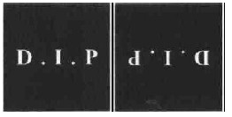

【解答】

已知

则傅里叶变换的共轭复数进行傅里叶反变换的结果如下：

设原始图像为，经过(a)变换后得到

经过(b)变换后得到

经过(c)变换后得到

经过(d)变换后得到

其实部为，经过(e)变换后得到

最终效果是将原图像上下颠倒，左右颠倒，实现了旋转180度的效果。

【作业4】

1、请用公式列举并描述出你所知道的有关傅里叶变换的性质。

【解答】

1、时移性



2、频移性



3、均值



4、共轭对称性



5、对称性



6、周期性



7、线性



8、微分特性



9、卷积定理



10、相关定理



11、相似性



12、几种特殊函数的傅里叶变换



2、中文课本173页习题4.21



【解答】

没有区别。补0延拓的目的是在DFT相邻隐藏周期之间建立一个“缓冲区”。如果把左边的图像无限复制多次，以覆盖整个平面，那么将形成一个棋盘，棋盘中的每个方格都是本图片和黑色的扩展部分。假如将右边的图片做同样的处理，所得结果也是一样的。因此，无论哪种形式的延拓，都能达到相同的分离图像的效果。

3、（1）假设我们有一个[0,1]上的均匀分布随机数发生器U(0,1)，请基于它构造指数分布的随机数发生器，推导出随机数生成方程。（2）若我们有一个标准正态分布的随机数发生器N(0,1)，请推导出对数正态分布的随机数生成方程。

【解答】

（1）设U(0,1)可生成随机数w，用它来生成具有指数CDF的随机数z，其CDF具有下面的形式

令F(z)=w，当z≥0时，解方程

得

由于w∈[0,1]，由上式可知z≥0，因而不存在z<0的情况。

所以随机数生成方程为：

（2）设N(0,1)可生成随机数w，用它来生成具有对数正态分布CDF的随机数z，其CDF具有下面的形式

令F(z)=w，解方程

得

所以随机数生成方程为：

当b=1，a=0时，标准对数正态分布的随机数生成方程为：

4、对于公式

给出的逆谐波滤波回答下列问题：

（a）解释为什么当Q是正值时滤波对去除“胡椒”噪声有效？

（b）解释为什么当Q是负值时滤波对去除“盐”噪声有效？

【解答】

将原公式变形

上式可看做求(x,y)邻域内所有(s,t)点的加权平均值，权重的分母是个常数，只需考虑分子的大小。

（a）当Q>0时，对有增强作用，由于“胡椒”噪声值较小，对加权平均结果的影响较小，所以滤波后噪声点处(x,y)取值和周围其他值更接近，有利于消除“胡椒”噪声。

（b）当Q<0时，对有削弱作用，由于“盐”噪声值较大，取倒数后较小，对加权平均结果的影响较小，所以滤波后噪声点处(x,y)取值和周围其他值更接近，有利于消除“盐”噪声。

【作业5】

1、请证明带通与带阻的频域关系公式，即课本中的关系公式

【解答】证法一

设D0是带宽的径向中心，W是带宽，D是D(u,v)距滤波器中心的距离。

理想带通滤波器的频域公式为：

理想带阻滤波器的频域公式为：

由此可知

图形化表示即为：

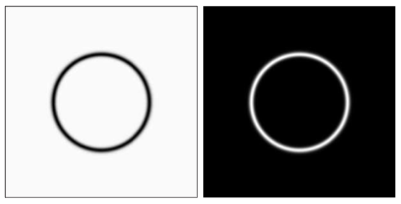

图中黑色代表0，白色代表1，左图是带阻滤波器，右图是带通滤波器。可以发现两图是“互补”的，若将对应点数值相加，则全为1。

证法二

一张图像f (x, y)可拆分为带阻部分fr (x, y)和带通部分fp (x, y)，即

也可看做由带阻滤波器和带通滤波器分别卷积后叠加所得：

等式两边取傅里叶变换得

2、复习理解课本中最佳陷波滤波器进行图像恢复的过程，请推导出w(x,y)最优解的计算过程，即从公式到

的推导过程。

【解答】

因为

所以对w(x, y)求偏导数，并令其等于0

令，，，则上式可简写成

已知

的解为

所以

令，，则上式等于

推导成立。

3、考虑在x方向均匀加速导致的图像模糊问题。如果图像在t = 0静止，并用均匀加速x0(t) = at2/2加速，对于时间T, 找出模糊函数H(u, v)，可以假设快门开关时间忽略不计。

【解答】

由定义可知

将，代入得

上述积分难以化简，故不再推导。

4、已知一个退化系统的退化函数H(u, v)，以及噪声的均值与方差，请描述如何利用约束最小二乘方算法计算出原图像的估计。

【解答】

频域中原图像的估计由下式给出

其中P(u, v)是拉普拉斯算子的傅里叶变换。

定义“残差”向量，由于是的函数，则和都是的函数。令，则它是的单调递增函数。

再调整使，是一个精确度因子。

已知噪声的均值为，方差，和、，

（1）设定一个的初始值，

（2）计算，

（3）若满足则执行第4步，若不满足，则调整大小，然后返回第2步。

（4）使用最新的，计算

（5）再通过傅里叶反变换即可得到估计图像。

【作业6】

1、r, g, b是RGB彩色空间沿R,G,B轴的单位向量，定义向量

将定义为这两个向量的点乘：

推导出最大变换率方向和点(x, y)在方向上变化率的值F()。

【解答】

要求最大变换率方向，即求使取最大值的。

将上式对求偏导得

令上式等于0，解方程求出的值

此即是最大变换率方向，对应的变化率值为

【作业7】

1、请根据课本中Z变换的定义，证明如下结论。

（1）若的Z变换为，则的Z变换为。

（2）若的Z变换为，则的Z变换为X(1/z)。

【解答】

（1）由Z变换定义可知，的Z变换是：

则的Z变换为：

（2）的Z变换为：

令，则上式可写成：

2、若成立，请证明。

【解答】

已知的Z变换是，的Z变换是，

根据Z变换的时间翻转性可得

根据Z变换的平移性可得

根据Z变换的Z域翻转性可得

因为为奇数，所以，，为奇数，故，上式继续推导得

所以的Z反变换是

又因为也是的Z反变换，所以

3、假设课本中给出完美重建滤波器的正交族对应的三个滤波器间的关系式是正确的，请以此为基础，推导h0，h1的关系。

【解答】

①已知

将第1、2个式子代入第3个式子得到

②若

则将第1、2个式子代入第3个式子得到

因此，两种情况的解一致，都是：

4、请证明完美重建滤波器组的双正交性质，即课本282页的公式7.1.20。

【解答】

已知书上公式7.1.9，7.1.10，7.1.18

①

②

③

调制矩阵

用调制矩阵的行列式表示和

④

⑤

（1）先来证第1个公式：

令，将⑤式代入得

由于，则将④式两端同时乘以得

因此，代入①式得

⑥

根据Z变换的Z域翻转性，对上式反Z变换得到

由于冲激函数在n=0时等于1，其他情况等于0，且n为奇数时，上式奇次方项可以相互抵消，因此只取n为偶数的情况，用2n代替上式的n可得

（2）再来证第2个公式：

由②式可得

③－①得

⑦

将上面两式合并得

由于是滤波器，不为0，故可将上式两端同时除以得

根据Z变换的Z域翻转性，对上式反Z变换得到

由于n为奇数时，上式奇次方项可以相互抵消，因此只取n为偶数的情况，用2n代替上式的n可得

（3）最后证第3个公式：

由②式可得

⑥－①得

将上面两式合并得

由于是滤波器，不为0，故可将上式两端同时除以得

⑧

根据Z变换的Z域翻转性，对上式反Z变换得到

由于n为奇数时，上式奇次方项可以相互抵消，因此只取n为偶数的情况，用2n代替上式的n可得

5、请围绕本周课堂讲授的内容编写至少一道习题，并给出自己的分析解答。题目形式可以是填空题、选择题、判断对错题、计算题、证明题。发挥你的创造力吧。

【题目】

设计一个系统，用下图的编码器对预测残差金字塔进行编码，并画出框图。

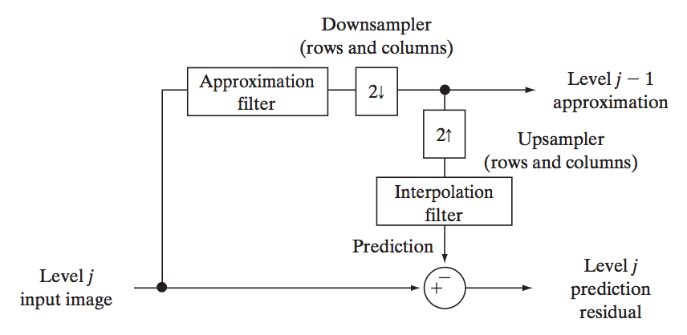

【解答】

对应的解码器如下图所示。

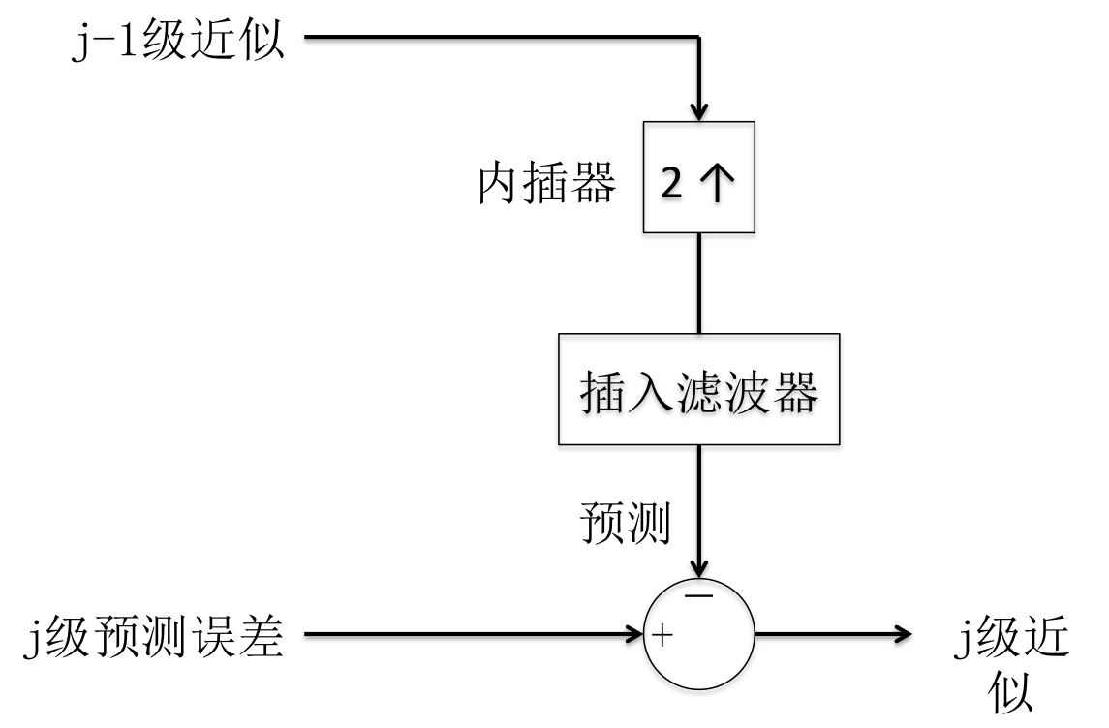

【作业8】

1、哈尔变换可以用矩阵的形式表示为：

其中，F是一个N×N的图像矩阵，H是N×N变换矩阵，T是N×N变换结果。对于哈尔变换，变换矩阵H包含基函数，它们定义在连续闭区间z∈[0,1]，k=0,1,2⋯N-1，其中。为了生成H矩阵，定义整数k，即（这里0≤p≤n-1，当p=0时q=0或1；当p≠0时，1≤q≤）。可得哈尔基函数为：

N×N哈尔变换矩阵的第i行包含了元素hi(z)，其中。计算当N=16时的H16矩阵。

【解答】

由N=16可知，k=0~15，根据公式计算p、q如下表所示：

|  |  |  |  |  |  |  |  |  |  |  |  |  |  |  |  |  |
| --- | --- | --- | --- | --- | --- | --- | --- | --- | --- | --- | --- | --- | --- | --- | --- | --- |
| k | 0 | 1 | 2 | 3 | 4 | 5 | 6 | 7 | 8 | 9 | 10 | 11 | 12 | 13 | 14 | 15 |
| p | 0 | 0 | 1 | 1 | 2 | 2 | 2 | 2 | 3 | 3 | 3 | 3 | 3 | 3 | 3 | 3 |
| q | 0 | 1 | 1 | 2 | 1 | 2 | 3 | 4 | 1 | 2 | 3 | 4 | 5 | 6 | 7 | 8 |

计算，得到H矩阵：

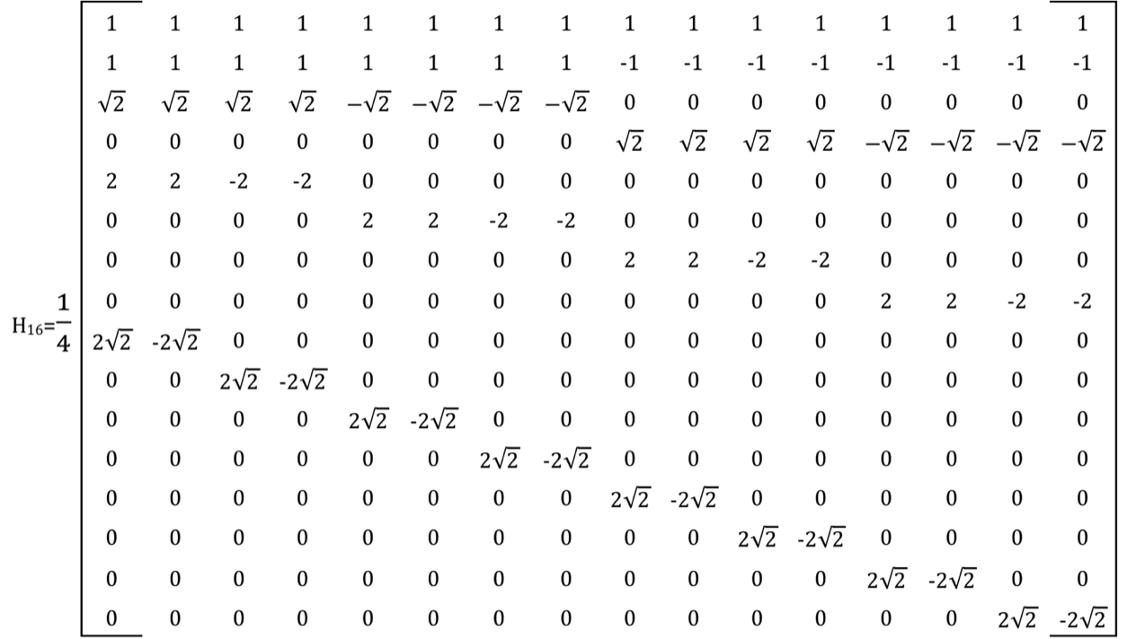

2、课本322页习题7.10的（a）与（b）小题。

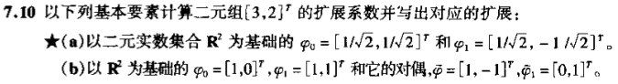

【解答】

（a）由于展开函数和构成正交基：

所以展开系数

可以保证

（b）由于展开函数和双正交：

所以展开系数

可以保证

3、课本323页习题7.11

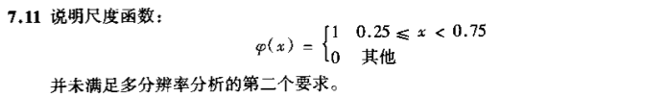

【解答】

令，则，，三个函数的图像如下所示

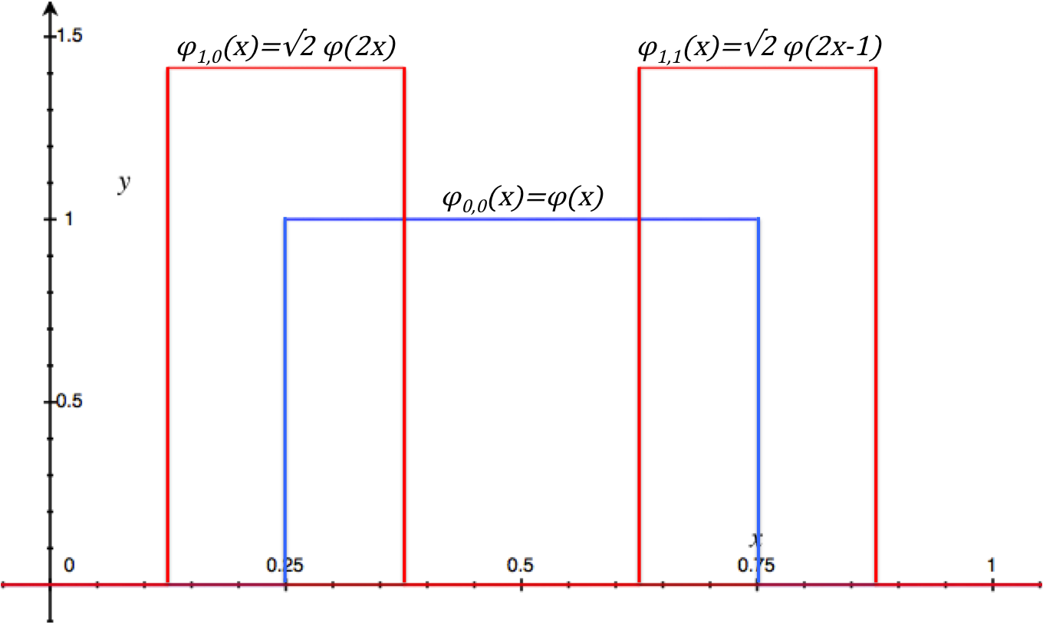

由上图可知，无法用和的线性加权和表示出来，因此本题给定的尺度函数不满足多分辨率分析的第2个要求。

4、课本323页习题7.16

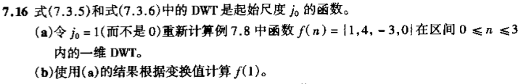

【解答】

（a）因为本题是单尺度变换，开始尺度j0=1，所以j只能是1，相应的k=0或1，根据书上公式（7.3.5）和（7.3.6）计算M=4的一维DWT系数。

所以DWT系数为，函数的展开形式为

（b）根据上式结果

5、请围绕本周课堂讲授的内容编写至少一道习题，并给出自己的分析解答。题目形式可以是填空题、选择题、判断对错题、计算题、证明题。发挥你的创造力吧。

【题目】

计算图像的哈尔变换。

【解答】

根据公式，取变换矩阵H为

【作业9】

1、课本323页习题7.21

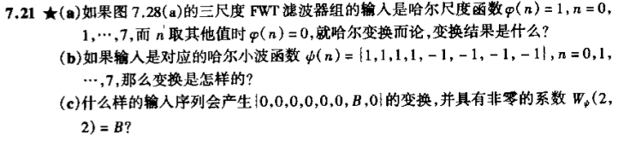

【解答】

（a）根据书上公式7.3.5和7.3.6

可得当尺度J=3，j0=0，M=8，f(n)=1(n=0,1,......7)时

所以变换系数为：

（b）当输入变为f(n)={1,1,1,1,-1,-1,-1,-1},(n=0,1,......7)时，上面8个公式可以算得：

所以变换系数为：

（c）因为

所以设输入序列f(n)={0,0,0,0,x,-x,0,0},(n=0,1,......7)，则

所以输入序列

2、课本325页习题7.26

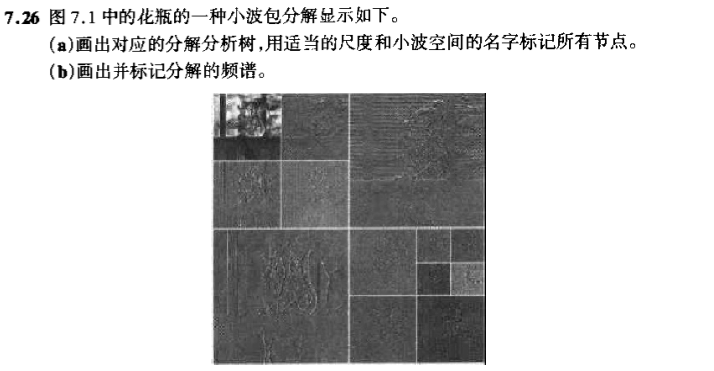

【解答】

（a）

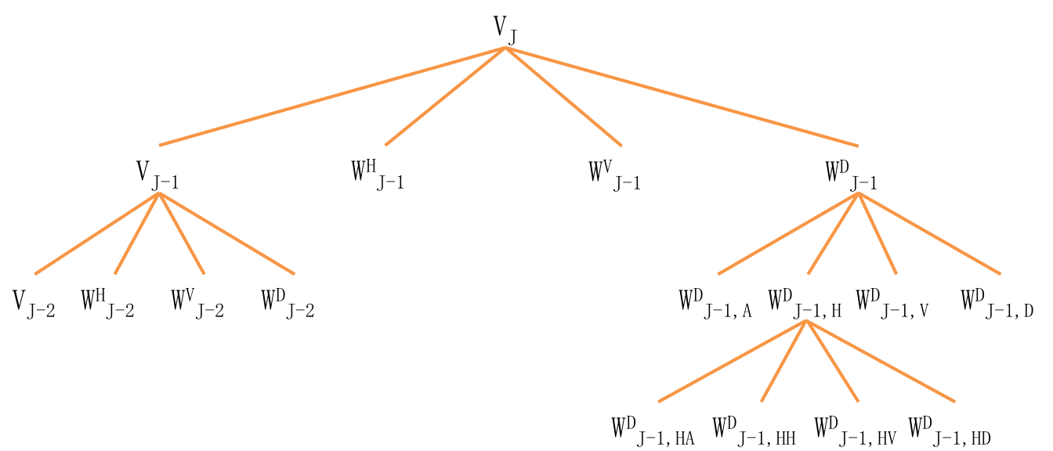

（b）

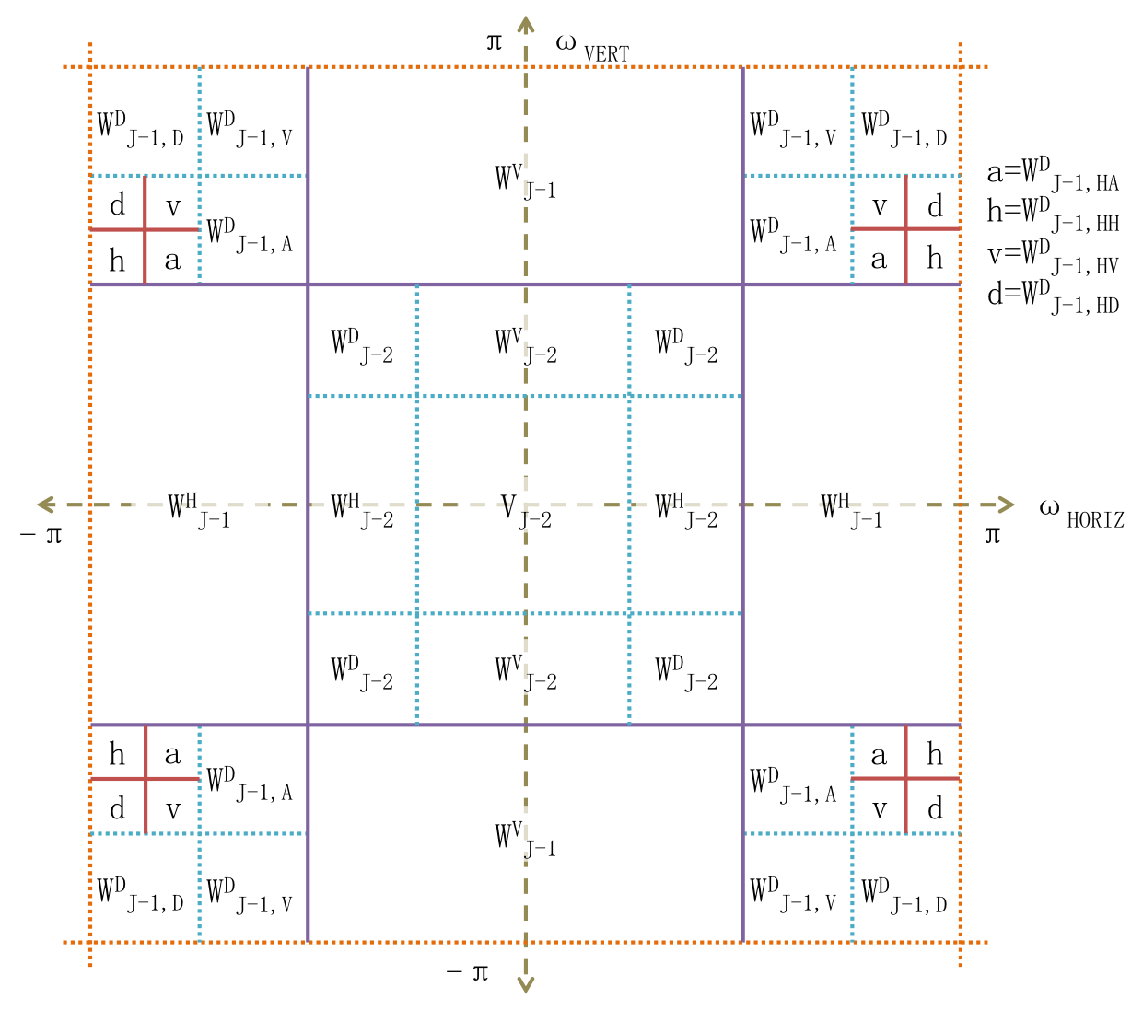

3、请围绕本周课堂讲授的内容编写至少一道习题，并给出自己的分析解答。题目形式可以是填空题、选择题、判断对错题、计算题、证明题。发挥你的创造力吧。

【题目】

对于函数f(n)={1,4,-3,0}，当起始尺度j0=1时，在区间[0,3]上的一维DWT系数如下：

画出上述变换所需的FWT滤波器组，标记所有的输入和输出。

【解答】

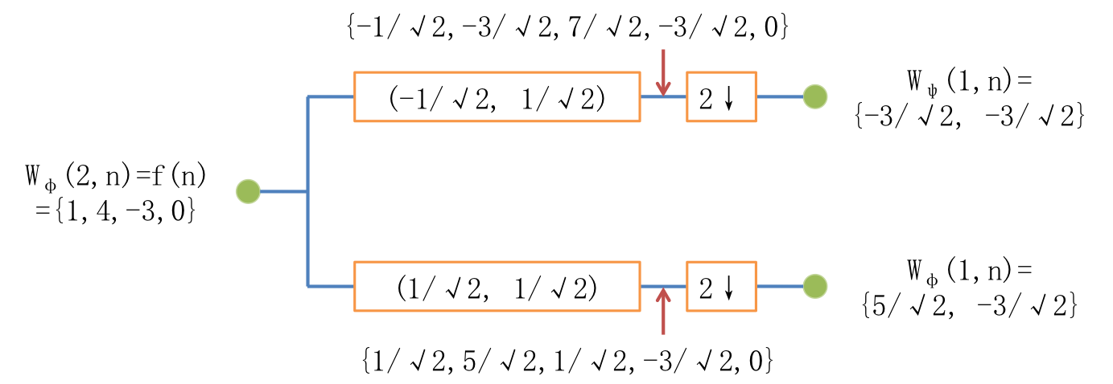

【作业10】

1、信息论的相关概念也是进行图像分析的一个重要的工具，请形式化简要叙述信息论中的如下五个重要概念：（1）信息量；（2）信息熵；（3）条件熵；（4）互信息；（5）信道的容量。

【解答】

（1）信息量

（2）信息熵

（3）条件熵

（4）互信息

（5）信道的容量

2、对于一个二值的信息源，可以用一个参量Pbs来表示二值信源字幕的概率分布，假设二值信息在一个二值对称信道上传送，该信道由单一错误率Pe来刻画，请证明信道传递的信息，即互信息可由如下公式来计算：

请参考课本341页。

【解答】

为书写方便，我们约定下面的证明过程用代替，用代替，用代替，用代替。

根据书上公式8.3.12可知

本题中，代入上式得

根据公式

可知要证等式的右端等于

其中

所以代入前式可得

等式成立。